SỐT XUẤT HUYẾT

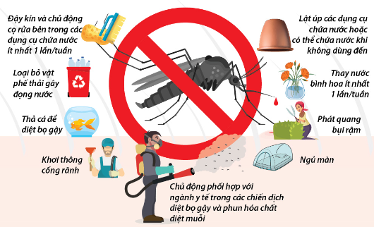**“Các phòng chống sốt xuất huyết tốt nhất là diệt muỗi, lăng quăng, bọ gậy, phòng chống muỗi đốt và giữ gìn vệ sinh nhà ở cũng như môi trường xung quanh”**

Quét mã QR để tìm hiểu rõ hơn về bệnh Sốt Xuất Huyết